2019-3-12

今天人工智能尾盘下跌很多，但是还是小涨，卖掉四分之一（最后没卖）

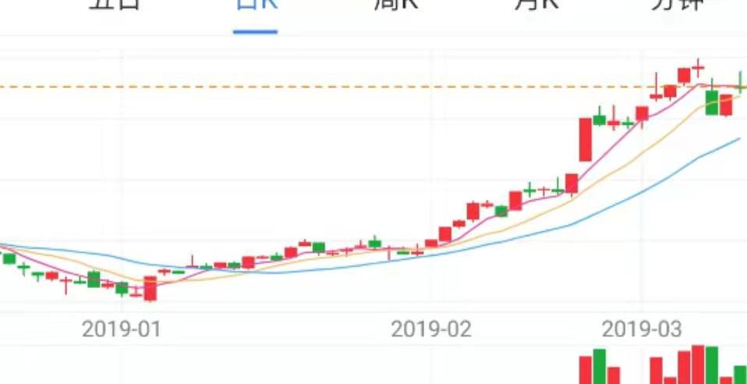

但是看着大盘现在是平的，不知道后面是上涨还是下跌，不知道要不要卖，有点纠结，感觉应该是会继续上涨，但是又怕跌下去就功亏一篑。所以选择卖掉四分之一，感觉这样子比较稳妥一点，在它到达山顶的过程中一点一点卖掉。但是又有点不甘心因为现在没有任何下跌的信号，我就卖出，感觉是有点傻。。。。。。。尾盘又开始涨一点了，感觉应该不会往下走，这一次平盘应该是调整一下，然后继续上扬，现在市场新闻普遍都是看多，都预测会到达3200。而且尾盘先下跌又快速拉升回来，应该是好的迹象。表示市场对行情有信心，我还是撤回。等到有下跌迹象的时候再卖。等到人工智能突破ma20的时候才卖。减少操作吧，否则太情绪化了。

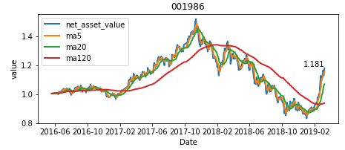

上证3060

2019-03-14

昨天和今天跌了百分之五，我卖掉了，K先穿过二十日平均线了。以后比较高的时候要适当减仓